|  |  |  |
| --- | --- | --- |
|  |  |  |
| МИНОБРНАУКИ РОССИИ | | |
| Федеральное государственное бюджетное образовательное учреждение  высшего образования  **«МИРЭА – Российский технологический университет»**  **РТУ МИРЭА** | | |

Институт Информационных технологий

Кафедра Математического обеспечения и стандартизации информационных технологий

**Отчет по практической работе №1**

по дисциплине «Тестирование и верификация программного обеспечения»

|  |  |
| --- | --- |
| **Выполнили:**  Студенты группы ИКБО-02-19 | Азаров К.В.  Беляев Е.Д.  Зубченко К.В.  Лысаков И.А. |
| **Проверил:** | ассистент Трушин С.М. |

2021 г.

СОДЕРЖАНИЕ

1 ОПИСАНИЕ ПО 3

2 ВЫЯВЛЕННЫЕ БАГИ 5

3 ЗАМЕЧАНИЯ ВЫЯВЛЕННЫЕ ДРУГИМИ КОМАНДАМИ 12

4 СПИСОК ОТСМОТРЕННЫХ КОМАНД И ВЫЯВЛЕННЫЕ ОСНОВНЫЕ ЗАМЕЧАНИЯ 13

1. ОПИСАНИЕ ПО

Приложение Starbucks на Android v2.1.14. Приложение позволяет:

• пополнять карту Starbucks через Google Pay;

• становиться участником программы лояльности;

• получать новости;

• строить маршрут прямо до кофейни с помощью карты Starbucks;

• получать push-уведомления с акциями;

• отслеживать свой баланс, статус в программе лояльности и количество накопленных наград.

На Рисунке 1.1 представлена диаграмма вариантов использования приложения.

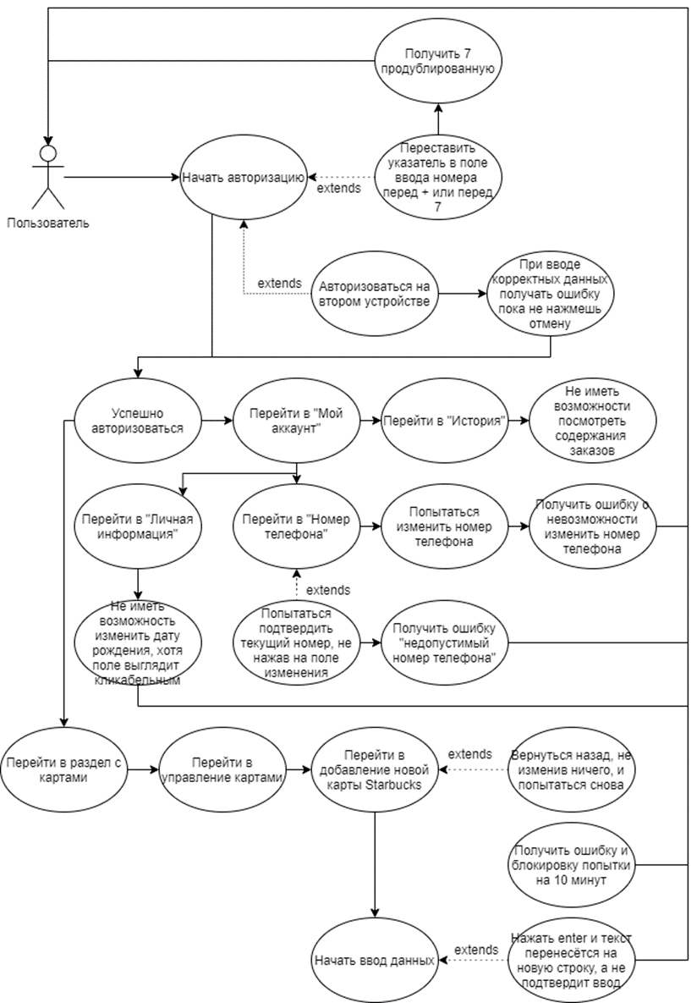

Рисунок 1.1 – Диаграмма вариантов использования приложения

1. ВЫЯВЛЕННЫЕ БАГИ

В ходе работы нашей командой были обнаружены следующие программные ошибки:

1. на странице авторизации при вставке цифр в поле «телефон» перед «+7» или при нажатии на начало поля ввода дублируется цифра 7 (Рисунки 2.1-2.3);

|  |  |
| --- | --- |
| https://sun9-11.userapi.com/impg/y96WU6dEXwOk1JMBfo1jZ1uBWi-wRdJSNVQThw/HC1TJI4qM1w.jpg?size=1215x2160&quality=96&sign=93e6b32260c6f033e5e867629d032463&type=album  Рисунок 2.1 | https://sun9-70.userapi.com/impg/r5Dvmmjt2mxQf8uaE4njIOmvA1oftoRy6rxbrw/gl2k-PueSNM.jpg?size=1215x2160&quality=96&sign=2831bfb528783759a5c935782b6de1fd&type=album  Рисунок 2.2 |

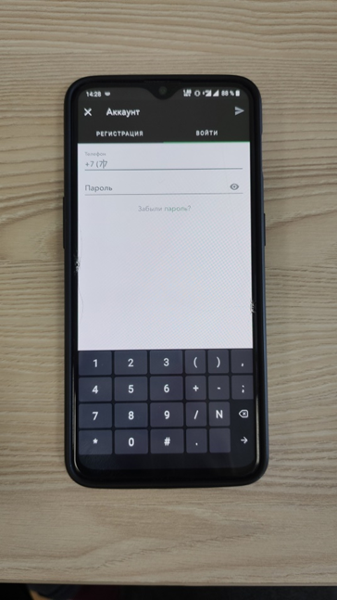

Рисунок 2.3

1. при введении корректных данных во время авторизации на втором устройстве возникает ошибка (и пользователь получает данные, не предназначенные для него), только при выходе из окна авторизации происходит успешная авторизация (Рисунок 2.4);

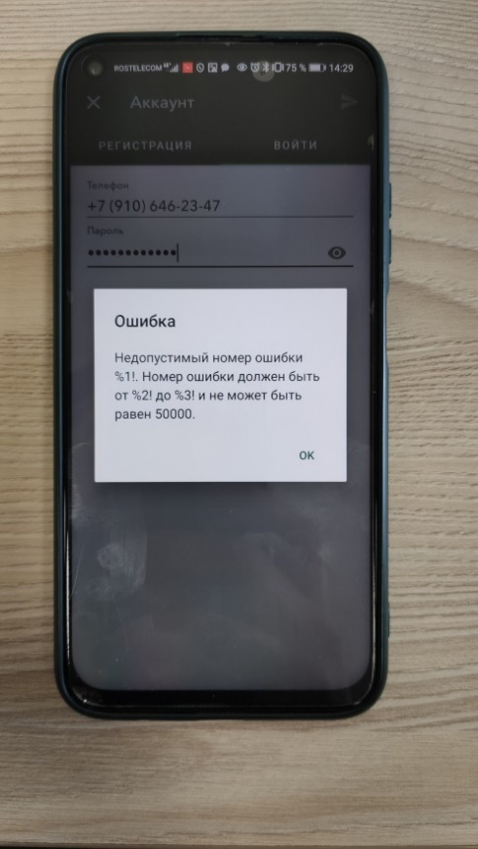

Рисунок 2.4

1. дату рождения нельзя поменять после прохождения регистрации. Поле ввода выглядит кликабельным, но не работает (Рисунки 2.5-2.6);

|  |  |
| --- | --- |
| https://sun9-73.userapi.com/impg/Q9MBwb8HdJyMai_FV85sYEnfWRqnmoAjZjGWuQ/Qqkx-eCKEBo.jpg?size=1215x2160&quality=96&sign=a0f9032978b1a3bbac3f0891745bfd1b&type=album  Рисунок 2.5 | https://sun9-38.userapi.com/impg/sDGOIWMSH4Ty_ocFPAaiSiTZYiiS_MQNtfIe4w/QDar3a1VWZE.jpg?size=1215x2160&quality=96&sign=d1f14375d63bff30c5091234dac55d2e&type=album  Рисунок 2.6 |

1. название продуктов в истории заказов полностью не помещается в размер экрана (Рисунок 2.7);

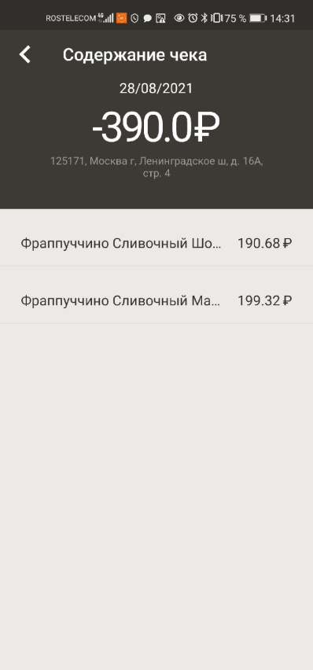

Рисунок 2.7

1. клавиша Enter в поле ввода новой карты образует новые пустые абзацы (Рисунок 2.8);

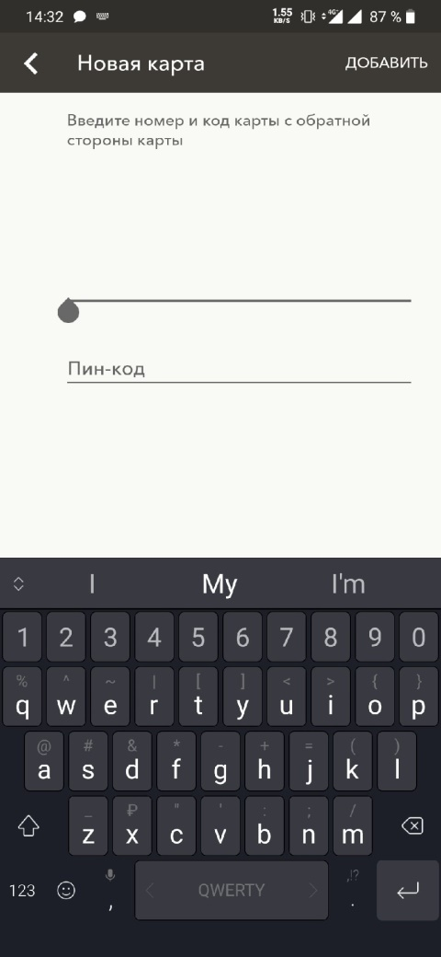

Рисунок 2.8

1. если начать добавление новой карты и, не вводя вообще никаких данных, вернуться назад к выбору карт и попробовать снова будет ошибка (Рисунок 2.9);

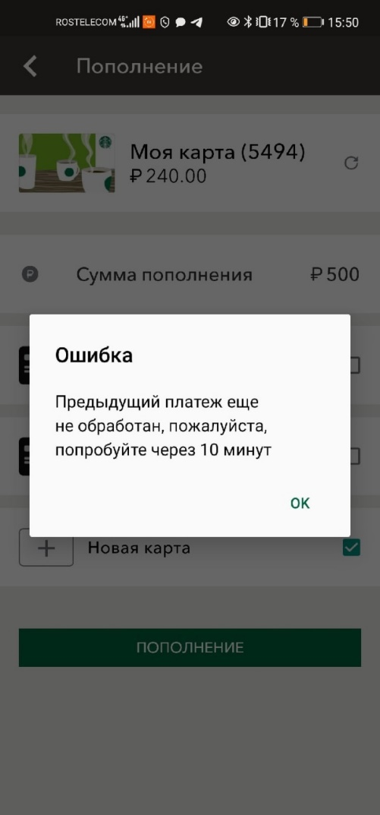

Рисунок 2.9

1. при попытке изменить телефон высвечивается ошибка, что операция заблокирована, но при этом, если выйти во вкладку "Мой аккаунт", телефон изменится на введённый (Рисунки 2.10-2.12);

|  |  |
| --- | --- |
| https://sun9-41.userapi.com/impg/6SDT2lIQk7mHSaWAJ7iMcd_ITh2S-W95TXiXgQ/0fk2nKav2Xk.jpg?size=1200x1600&quality=96&sign=a1f6f6cae540aa4c8dcd9c788558a6d4&type=album  Рисунок 2.10 | https://sun9-72.userapi.com/impg/EOHLao8XflG2jF6rsCFghBlfL4J_-u6uLXiC7Q/nWQneP5TZo8.jpg?size=1200x1600&quality=96&sign=f0908e2793fa9d5787a730c0f6bd8c28&type=album  Рисунок 2.11 |
| https://sun9-46.userapi.com/impg/EMAveitVA2GVlVG9o4QXvBHatwfcj-8lWrcWwA/Z1T5wfRZGtI.jpg?size=1200x1600&quality=96&sign=eba8e904dc94ae5c55416faed74886f3&type=album  Рисунок 2.12 | |

1. в настройках в поле «Номер телефона» при нажатии на стрелку в верхней части экрана возникает ошибка (Рисунок 2.13).

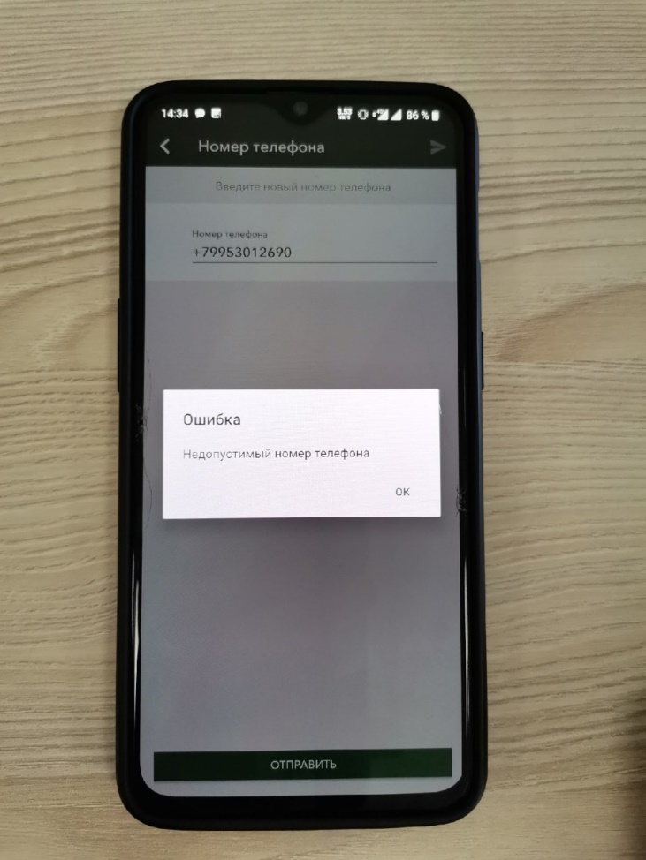

Рисунок 2.13

1. ЗАМЕЧАНИЯ ВЫЯВЛЕННЫЕ ДРУГИМИ КОМАНДАМИ

В ходе защиты работы были заданы вопросы о разнице представления скриншотов. Различия вызваны защитой от скриншотов в некоторых разделах приложения.

1. СПИСОК ОТСМОТРЕННЫХ КОМАНД И ВЫЯВЛЕННЫЕ ОСНОВНЫЕ ЗАМЕЧАНИЯ

Были просмотрены выступления команд Cyber Alliance, Frik Party и RUSSKIE. У всех команд наблюдались ошибки в оформлении, по сути работы замечаний не выявлено.